Le cycle de l’eau

I) Poser les questions :

- A ton avis, peux-tu vivre sans boire de l’eau ? L’eau est-elle indispensable à la vie ?

- Quelle forme l’eau peut-elle avoir autour de nous ?*

- D’où vient l’eau qui sort de nos robinets ?

C’est un moment d’échange pour collecter les hypothèses de votre enfant.

Laissez-le dire ce qu’il pense. Il confrontera ses idées avec ce qu’il verra dans les vidéos à venir.

II) Regarde les deux vidéos suivantes 1 ou 2 fois, puis essaye de répondre aux questions :

1) Suis Paxi durant sa visite sur la Terre pour en savoir plus sur le cycle de l’eau.

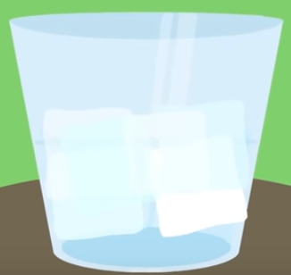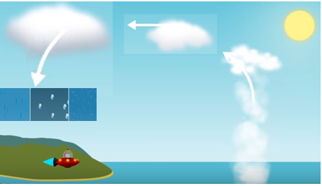

https://www.youtube.com/watch?v=Gq1Y3P8lacw

Objectifs : découvrir le cycle de l’eau.

- Répond aux questions :

1) L’eau est-elle indispensable à la vie ?

- OUI - NON

2) L’eau qu’on boit aujourd’hui est-elle la même que celle qu’on buvait avant ?

- OUI - NON

3) Quelle forme peut avoir l’eau ?

REPONSES : 1) OUI - 43s ; 2) OUI - 54s’ ; 3) Pluie, grêle, grésil, neige – 2mn10s

2) Suis Lilou, Noa et Goutedo pour découvrir le parcours que fait l’eau avant d’arriver dans ton robinet.

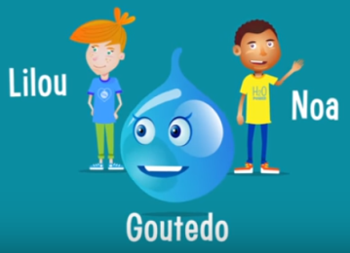

https://www.youtube.com/watch?v=lshjwydCras&feature=emb_logo

Objectifs : découvrir le parcours de l’eau.

- Répond aux questions :

1) Peut-on boire de l’eau potable ?

- OUI - NON

2) Le château d’eau, c’est pour…

- la princesse de l’eau

- stocker de l’eau

- le roi des poissons

3) De l’eau usée, c’est…

- de l’eau fatiguée

- de l’eau sale

REPONSES : 1) OUI – 50s ; 2) Stocker de l’eau – 1mn10s ; 3) de l’eau sale – 1mn45s

III) Deux expériences possibles au choix, avec 3 gobelets

Matériel : 3 bacs à glaçon ou 3 gobelets en plastiques, 1 casserole éventuellement.

1er) On va remplir 3 verres d'eau (idéalement en plastique).

Consignes à dire à votre enfant :

On va repérer le niveau au feutre et les mettre :

1) au congélateur

2) au réfrigérateur

3) sur une table ou une fenêtre exposée au soleil*.

NE JAMAIS LAISSEZ VOTRE ENFANT MANIPULER UNE SOURCE DE CHALEUR (micro-onde ou gaz). NE PAS POSER LES GOBELES SUR LE GAZ OU SUR UN RADIATEUR EN MARCHE.

Au bout de 2 heures, tu vas aller voir ce qui s’est passé.

*Pour le gobelet exposé au soleil, il faudra beaucoup plus que 2 h pour voir baisser le niveau.

2eme) On va placer des glaçons dans 1 verre (idéalement en plastique), qu’on placera dans une pièce à température ambiante.

Consignes à dire à votre enfant :

On va attendre ½ h, ou peut-être 1 h. Puis on regardera ce qui s’est passé*.

On va attendre 1 h à nouveau et on va observer ce qui se serra passé**.

* Il devrait y avoir un glaçon à moitié fondue (faire remarquer la présence de glace et d’eau).

** Vous devriez observer un gobelet plein d’eau, sinon prolonger le délai.

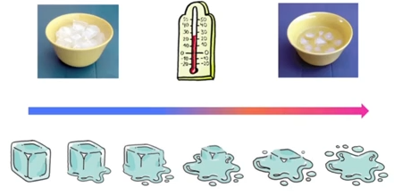

Objectifs : découvrir les différents états de l'eau.

(Retenir Liquide et solide. L’état gazeux n’est pas encore vu en maternelle)
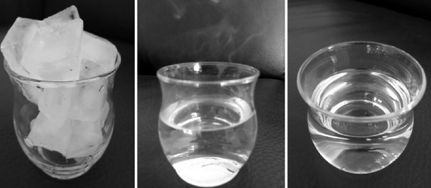

POUR INFORMATION
- L’eau douce gèle à 0 °C
- L’eau est liquide entre 0 °C et 100 °C
- L’eau est gazeuse au-dessus de 100 °C*
* NE JAMAIS FAIRE FAIRE CETTE EXPERIENCE A VOTRE ENFANT 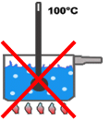

- CE QUE JE PEUX RETENIR :
Vidéo 1 : Le cycle de l’eau
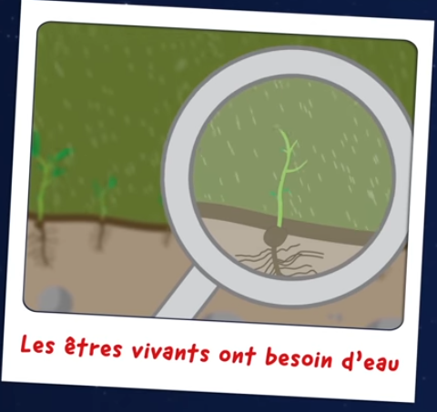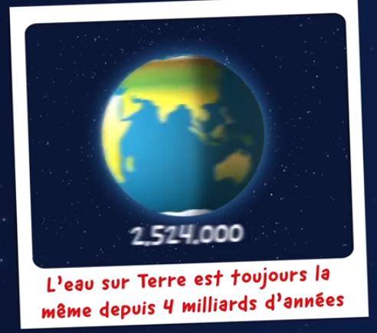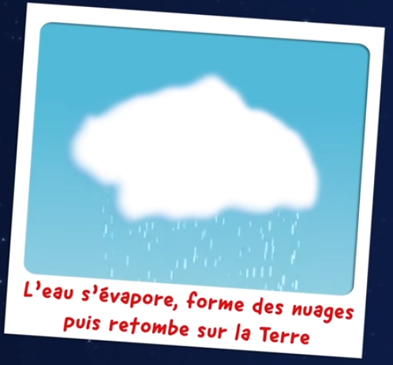
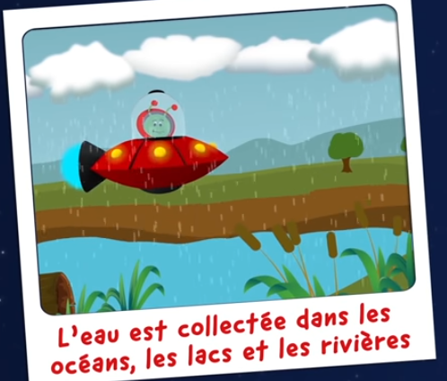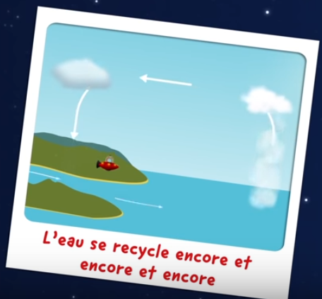
Vidéo 2 : Le cycle de l’eau domestique
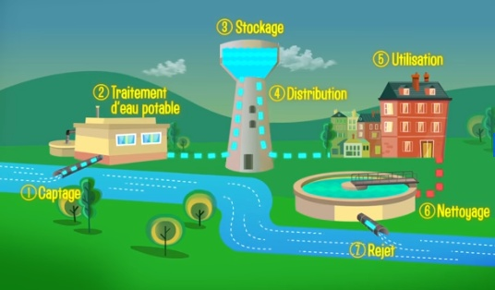

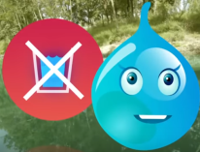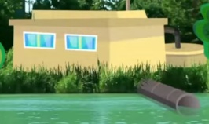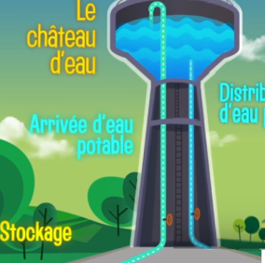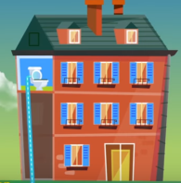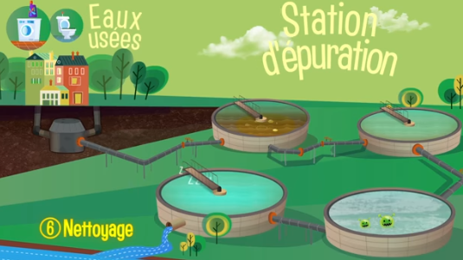

JEUX : Trie les cartes entre l’eau à l’état liquide, solide ou les deux ?
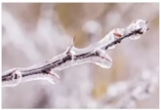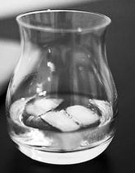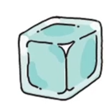
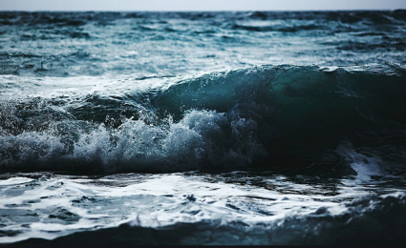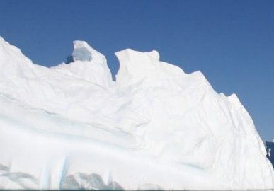
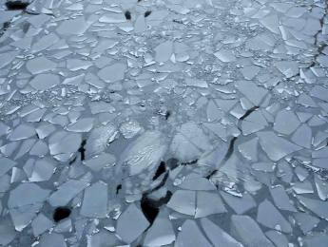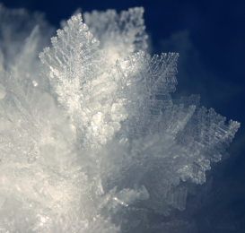

IV) DES ECHANGES AVEC NOS ENFANTS :

Suite à ces différentes activités, vous pourrez aborder d’autres discussions avec votre enfant, tel que :

1) Faire un sortie au parc Sautour si le déconfinement le permet.

Découverte d’un plan d’eau dans un espace vert.

2) Comprendre que l’eau joue un rôle essentiel dans la vie et l’histoire de notre planète.

Le cycle de l’eau, ses différents états, pour la nature et l’agriculture, etc.

L’eau dans la vie quotidienne (le développement des villes près des fleuves, dans la culture des sociétés…)

3) Le respect de l’eau.

Sa rareté, les inégalités dans le monde face à l’accès à l’eau potable, l’eau contaminée, la pollution des fleuves, des rivières et des nappes phréatiques (les rejets industriels et agricoles), etc.

4) L’impacte du changement climatique

Le réchauffement et la monté du niveau des eaux, sa rareté dans certaines régions du monde.

Le nécessaire partage de l’eau. Un meilleur usage de l’eau

Source : https://media.eduscol.education.fr/file/EEDD/64/5/EauRessourceVitale_fiches_141645.pdf

